“小米便签”精读笔记

项目组长： 组员：

（说明每人完成的工作）

1. 功能一： 识别电话号码
   1. **功能介绍**

**功能概述：**当在便签内输入电话号码的时候，点击可以出现对应的呼叫电话或者增添到手机通讯录的功能，并将其设置为高亮的蓝色，识别为电话号码。

**操作步骤：**新建一个便签，然后在便签中输入一个电话号码，在点击电话号码可以出现对应的呼叫号码操作等操作的菜单。然后号码会自动标识为高亮的蓝色以区分普通的便签内容。

* 1. **业务请求与响应过程**

首先是类NodeEditText中onCreateContextMenu()方法识别到文本中是否包含链接如电话号码和email地址和url网址，然后 onTouchEvent()触摸操作识别用户的点击然后再显示对应连接的菜单，如果已有定义的链接资源方案操作则使用定义的方案，否则则使用R.string.note_link_other来使用其他链接方案，根据链接的不同使用不同的默认菜单，在从onMenuItemClick()方法中完成菜单功能与用户点击的交互操作，最终完成电话号码的识别功能。联系人的信息则由Contact类利用Android自带的data包数据库来完成存储。

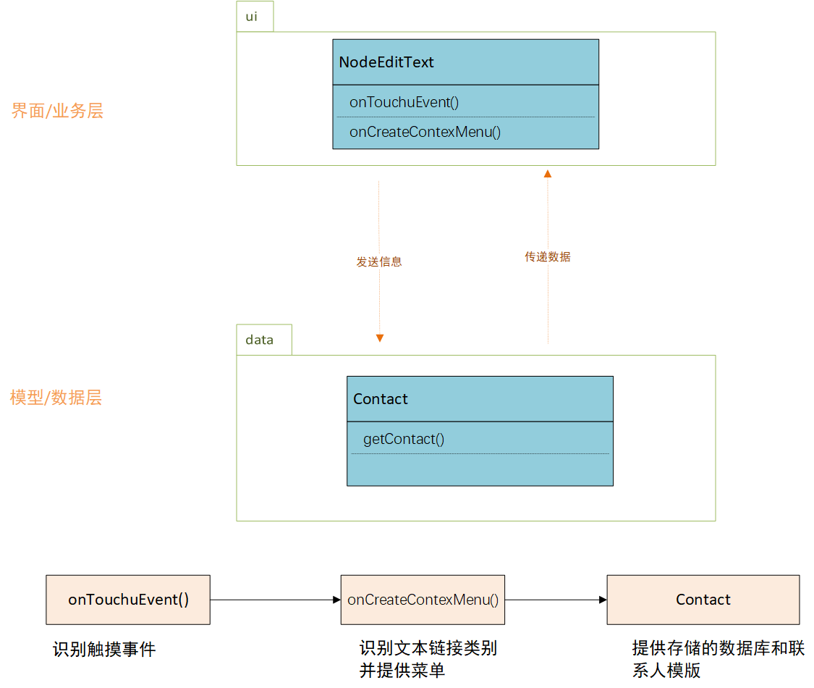

* 1. **类的作用**
     1. **界面层/相关的类**

**1、类名：**NodeEditText

1. **类的作用：**

完成电话号码的识别，和提供处理不同链接方案的方法，同时显示其对应的界面菜单。

1. **类的精读：**

表1 类的成员

|  |  |
| --- | --- |
| **成员** | **说明** |
| TAG | 用于记录日志和标记信息 |
| mIndex | 标识文本编辑界面的位置 |
| mSelectionStarBeforeDelete | 记录删除键按下前的位置 |
| SCHEME_TEL | 标识链接的值与方案 |
| SCHEME_HTTP |
| SCHEME_EMAIL |
| sSchemaACctionResMap | Hash表存储标识值并用做匹配 |
| mOnTextViewChangeListener | 监听文本框中的变化事件 |

表2 类中的方法

|  |  |  |  |
| --- | --- | --- | --- |
| **方法** | **参数解释** | **方法作用** | **实现过程** |
| NoteEditText(Context context) | context:用于访问其他资源和服务 | 类的构造函数，用于创造新的实例时，做出对应的赋值操作 | 调用父类EditText的的构造函数并传递context参数 |
| setIndex(int index) | index:用于传递新的索引值 | 用于在对象创建后或在运行时更改对象的状态或属性。 | 将代码传递给mIdex |
| setOnTextViewChangeListener(OnTextViewChangeListener listener) | listener:监听器 | 方法用于注册监听器，以便在文本内容发生变化时执行相应的操作。这样，外部代码可以通过设置监听器来定义 NoteEditText 对象的行为和响应。 | 直接通过给mOnTextViewChangeListener赋值为listener。 |
| onTouchuEvent(MotionEvent event) | event:监听的当前触摸事件 | 监听屏幕上的触摸事件 | 当触摸时，调用MotionEvent.ACTION_DOWN,然后获取事件的坐标，并根据文本编辑框调整坐标的位置。 |
| onKeyDown(int keyCode , KeyEvent event) | keyCode:表示用户按下的键码  event:表示键盘事件信息 | 这个方法用于处理回车键和删除键的特殊情况。在按下回车键时，它检查是否设置了文本编辑监听器，如果设置了，就让监听器处理回车事件；在按下删除键时，它记录当前光标位置以备后续使用。其他按键事件将继续传递以由其他代码处理。在用户按下键盘时触发。 | 用switch语句检查按下的键是否为回车键或删除键在执行对应的操作。 |
| onKeyUp(int keyCode , KeyEvent event) | keyCode:表示用户按下的键码  event:表示键盘事件信息 | 这个方法用于处理回车键和删除键的特殊情况。在按下回车键时，它检查是否设置了文本编辑监听器，如果设置了，就让监听器处理回车事件；在按下删除键时，它记录当前光标位置以备后续使用。其他按键事件将继续传递以由其他代码处理。在用户按下键盘松开后触发。 | 用switch语句检查按下的键是否为回车键或删除键在执行对应的操作。 |
| onFoucusChanged(boolean foucused, int direction, Rect previouslyFoucusedRect) | foucused:布尔值，表示文本框控件当前是否具有焦点。  direction:用于指示焦点状态的改变方向。  previouslyFocusedRect: 这是一个矩形对象，表示在失去焦点之前，文本框控件的焦点矩形区域。 | 用于监听文本框控件的焦点状态变化，并根据焦点状态和文本内容是否为空来触发相应的文本变化事件。这可以用于执行与焦点状态和文本内容相关的操作。 | 首先检查是否设置了 mOnTextViewChangeListener，即是否有文本视图变化的监听器,如果控件失去焦点或者获得焦点分别执行对应的操作。 |
| onCreateContexMenu(ContextMenu menu) | menu:作为创建的上下文菜单的对象 | 检查所选文本是否包含链接，根据链接的方案为用户提供相应的上下文菜单项，以便执行链接的操作，例如拨打电话、打开网页等。 | 先检查文本编辑框中文本是否属于Spanned类型在通过匹配sSchemaActionResMap来决定如何处理这个链接，然后在通过R.string.note_link_other方法使用默认资源id，menu.add调用对应的菜单。 |

* + 1. **模型层/数据层相关的类**

**1、 类名：Contact**

1. **类的作用：创建联系人的数据库，并设置联系人id的构建，提供获取联系人的方法。采用Android自带的data包的数据库来完成存储，用phone来构建对应的字段。**
2. **类的精读：**

表1 类的成员

|  |  |
| --- | --- |
| **成员** | **说明** |
| sContactCache | 用于缓存电话号码和联系人名字的对应关系。如果已经查询过某个电话号码，它会将结果存储在这个缓存中，以便后续快速查询 |
| TAG | 标识文本编辑界面的位置 |
| CALLER_ID_SELECTION | 这是一个 SQL 查询字符串，用于根据电话号码查询联系人的 SQL 语句。它使用电话号码与数据库中的数据匹配，同时完成id构建 |

表2 类中的方法

|  |  |  |  |
| --- | --- | --- | --- |
| **方法** | **参数解释** | **方法作用** | **实现过程** |
| getContact(Context contex, String phoneNumber) | context:用于访问应用程序的资源和服务  phoneNumber:要查询人的电话号码 | 用于获取联系人的名字 | 先检查缓存sContactCache中是否有对应的号码，如果没有在创立条件selection利用cusor在data包的数据库中完成查询。如果有则返回对应的联系人的名字 |
|  |  |  |  |